  - Senhor Presidente:
O Vereador que subscreve requer a Vossa Excelência, nos termos regimentais e após ouvido o Douto Plenário e se aprovado, esta Casa solicite junto ao Executivo que estude a possibilidade de ser feita melhorias no asfalto da Rua 16 de dezembro entre a rua Costa Gama e Rodovia Ângelo Gabriel Boff Guasselli, no bairro centro. Pois encontra-se em péssima situação, assim ocasionando transtorno para os motoristas e pedestres que utilizam a via diariamente.
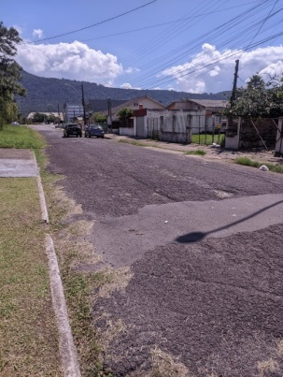
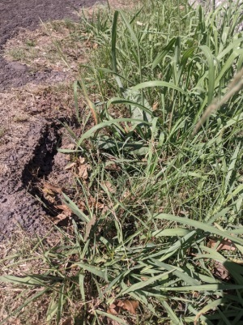
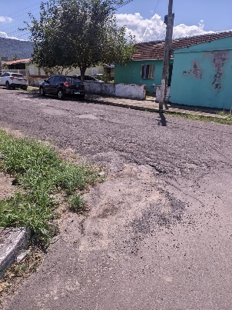
Fotos:

Justificativa:
A presente solicitação tem sua origem nas manifestações dos moradores, motoristas e pedestres sobre o transtorno causado pelos desnível e fissuras no asfalto.
Sala das Sessões em, 26 de março de 2024.

Charlon Diego Müller
Vereador de Osório

